COMUNICATO
STAMPA

26/06/2022

NUOVO SUCCESSO PER MABELLINI E LA CLIO RALLY4
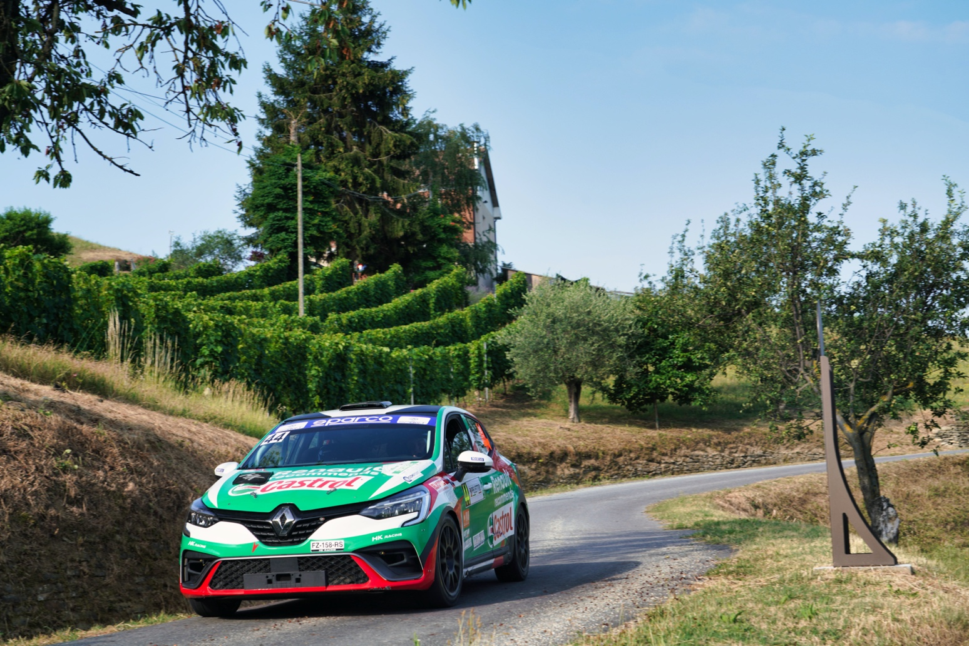
NEL TRICOLORE 2 RUOTE MOTRICI AL RALLY DI ALBA

Il Rally di Alba si conclude con una nuova vittoria per la Clio Rally4 condotta da Andrea Mabellini e con Virginia Lenzi alle note, grazie alla quale il pilota bresciano consolida la leadership nel Campionato Italiano Assoluto Rally Sparco Due Ruote Motrici.

Le strade delle Langhe, di Monferrato e di Roero sono state lo scenario del 16° Rally di Alba, quarto appuntamento del tricolore rally. Il duo composto da Mabellini e Lenzi è riuscito a passare al comando del rally piemontese nel corso della terza prova speciale “San Grato”, ma ha dovuto difendere fino alla fine la prima posizione dagli attacchi dei rivali, in particolare di Pisani-Vecoli che si erano portati ad un secondo di distacco dalla sua Clio Rally4. Nel corso della penultima speciale però un errore dei rivali ha chiuso definitivamente la partita in favore di Mabellini.

«È stata una gara molto difficile, tirata fino alla penultima prova speciale – ha commentato Mabellini – anche se ci siamo davvero divertiti su queste strade. Si tratta di una vittoria importante per il campionato, la seconda consecutiva, che ci consente- superata la metà del campionato- di aumentare il nostro vantaggio.»

Il Rally di Alba ha rappresentato, infatti, l’ingresso nella seconda parte della stagione, con altri tre rally da affrontare. L’attenzione si sposta ora sul Rally di Roma Capitale, in programma dal 21 al 24 luglio, con la prova spettacolo nel cuore di Roma e poi lo sviluppo del rally sulle strade laziali.

16° RALLY DI ALBA

CLASSIFICA FINALE CIAR SPARCO 2RM

1. Mabellini – Lenzi (Renault Clio Rally4)
2. Farina – Zanni (Peugeot 208 Rally 4) a 1’03.8
3. Campanaro – Ancillotti (Ford Fiesta) a 2’53.4
4. Fiore – Casalini (Peugeot 208 Rally 4) a 5’45.9
5. Tiramani – Bracchi (Peugeot 208 Rally 4) a 6’48.0
6. Maurino – Bruno (Peugeot 208 Rally 4) a 7’59.6

CLASSIFICA CAMPIONATO ITALIANO ASSOLUTO RALLY SPARCO 2RM

1. Mabellini (Renault Clio Rally4) 61,5 punti
2. Farina (Peugeot 208 Rally 4) 37 punti
3. Pisani (Peugeot 208 Rally4) 30 punti
4. Campanaro (Ford Fiesta) 27,5 punti
5. Tiramani (Peugeot 208 Rally4) 25 punti
6. Santero (Peugeot 208 Rally 4) 23 punti

CENNI SU RENAULT
Marca storica della mobilità e pioniere dei veicoli elettrici in Europa, Renault sviluppa da sempre veicoli innovativi. Con il piano strategico “Renaulution”, la Marca progetta una trasformazione ambiziosa e creatrice di valore. Renault si sposta, quindi, verso una gamma ancora più competitiva, equilibrata ed elettrificata ed intende incarnare la modernità e l’innovazione a livello di servizi tecnologici, energia e mobilità nell’industria automotive, ma non solo.

Contatto stampa Gruppo Renault Italia:
Paola Rèpaci– Renault/ Alpine Product & Corporate Communication Manager
paola.repaci@renault.it Cell: +39 335 1254592
Tel.+39 06 4156965
Siti web: it.media.groupe.renault.com/; www.renault.it
Seguici su Twitter: @renaultitalia

